ТЕХНИЧЕСКОЕ ЗАДАНИЕ
Поставка подшипников и подшипниковых опор для сортировочных машин ТТ-2000, IRV, PS установленных в СПб РАСЦ для нужд УФПС г. Санкт-Петербурга и Ленинградской области

- ПЕРЕЧЕНЬ ПРИНЯТЫХ СОКРАЩЕНИЙ
№ | Сокращение | Расшифровка сокращений
1 | ТТ-2000 | Toshiba Infrastructure Systems & Solutions Corporation (Почтовое оборудование с системой сортировки писем и флэт)
2 | IRV | Integrated reading and video coding machine IRV/2LS (Двухуровневое почтовое сортировочное оборудование со встроенной функцией чтения и видеокодирования писем)
3 | PS | Parcel Sorting System производства Siemens AG (Почтовое оборудование с системой сортировки посылок)
4 | СПб РАСЦ | Санкт-Петербургский региональный автоматизированный сортировочный центр
5 | Товар | Подшипники и подшипниковые опоры, соответствующие качеству, комплектности и характеристикам, указанным в настоящем техническом задании.
6 | ТОРГ12 | Унифицированная форма первичного документа, предназначенная для отпуска товарно-материальных ценностей.
7 | УПД | Универсальный передаточный документ
8 | Заказчик | АО «Почта России» в лице УФПС г. Санкт-Петербурга и Ленинградской области
9 | Поставщик | Любое юридическое или физическое лицо, в том числе зарегистрированное в качестве индивидуального предпринимателя, с которым заключен договор на поставку подшипников и подшипниковых опор для сортировочных машин ТТ-2000, IRV, PS установленных в СПб РАСЦ для нужд УФПС г. Санкт-Петербурга и Ленинградской области
10 | ТУ | Технические условия
11 | ГОСТ | Межгосударственный стандарт

- ОБЩИЕ СВЕДЕНИЯ О ТОВАРЕ
Поставка подшипников и подшипниковых опор для сортировочных машин ТТ-2000, IRV, PS установленных в СПб РАСЦ для нужд УФПС г. Санкт-Петербурга и Ленинградской области проводится на основании Федерального закона от 18 июля 2011 года № 223-ФЗ «О закупках товаров, работ, услуг отдельными видами юридических лиц».
Цель закупки – обеспечение оперативного ремонта и поддержание почтообрабатывающего оборудования в исправном и работоспособном состоянии.

- ОБЩИЕ ТРЕБОВАНИЯ К ТОВАРУ

  - Требования к товару
Поставляемый товар должен соответствовать требованиям к материалу и параметрам, предъявляемым технической документацией оборудования Заказчика.
Поставляемый товар должен быть новым, не бывшим в употреблении, не восстановленным, не являться выставочным образцом, быть свободным от прав третьих лиц.
Товар должен соответствовать требованиям настоящего технического задания, допускается поставка аналогов.

  - Спецификация поставляемого товара
№ | Наименование | Ед. изм.
1 | Подшипник R0670-220-40, Арт. 320.866111 | шт.
2 | Подшипник R0670-216-40, Арт. 320.866112 | шт.
3 | Подшипник KN12-B-PP, Арт. 320.854773 | шт.
4 | Подшипник US12 (AS12) CTS, Арт. 259.461603 | шт.
5 | Узел скольжения Type 0/932.333, Арт. 32.1780.100-15 | шт.
6 | Узел вращения (муфта) SICK KUP-1010-W | шт.
7 | Узел вращения PAGUFLEX G20, Арт. 320.384047 | шт.
8 | Узел подшипниковый PASE20N, Арт. 00318695-01 | шт.
9 | Узел подшипниковый PASE25N, Арт. 00902665-01 | шт.
10 | Узел подшипниковый ESPAE.206N, Арт. 320.920017-01 | шт.
11 | Узел подшипниковый PSHE30N, Арт. 00902478-01 | шт.
12 | Узел подшипниковый ESFD206, Арт. 320.920819-01 | шт.
13 | Узел подшипниковый RCSMF30-XL, Арт. 00564252 | шт.
14 | Узел подшипниковый UKFLE206HN, Арт. 320.920017 | шт.
15 | Узел подшипниковый UСFL206, Арт. 320.920015-01 | шт.
16 | Узел подшипниковый UСFL207, Арт. 320.920016 | шт.
17 | Узел подшипниковый OWI 25, Арт. 320.920019-01 | шт.
18 | Узел подшипниковый ESFCE205, Арт.00562323 | шт.
19 | Узел подшипниковый PME25-N, Арт.320.915436 | шт.
20 | Подшипник полимерный KSTM-20, Арт. 320.931641 | шт.
21 | Подшипник 608-2Z, Арт.320.389939 | шт.
22 | Подшипник ULZ 613X, 320.859172 | шт.
23 | Подшипник 623-2Z Арт.320.395154 | шт.
24 | Подшипник 624-2Z Арт.320.389940 | шт.
25 | Подшипник 625-2Z Арт.320.911077 | шт.
26 | Подшипник 626-2Z Арт.320.389935 | шт.
27 | Подшипник 634-2Z Арт.320.389941 | шт.
28 | Подшипник SS684-2TC Арт.320.379457 | шт.
29 | Подшипник 686-2Z, Арт.00563277 | шт.
30 | Подшипник 696-2Z, Арт.320.856946 | шт.
31 | Подшипник 2201-2RS1-ETN9, Арт.320.85534 | шт.
32 | Подшипник 2202-2RS1-ETN9, Арт.320.861830 | шт.
33 | Подшипник 2205-2RS1-ETN9 Арт.320.920018 | шт.
34 | Подшипник 2207-2RS1-ETN9 Арт.320.920073 | шт.
35 | Подшипник NU2304-ECM Арт.320.934723 | шт.
36 | Подшипник 3205-2RS1TN9 Арт.320.932026 | шт.
37 | Подшипник 3305B-2RSR TVH , Арт.320.878330 | шт.
38 | Подшипник 4202-ATN9 | шт.
39 | Подшипник 6000-2Z , Арт.320.388711 | шт.
40 | Подшипник 6001-2Z , Арт.320.885157 | шт.
41 | Подшипник 6002-2Z , Арт.320.885147 | шт.
42 | Подшипник 6003-2Z, Арт.320.885144 | шт.
43 | Подшипник 6004-2RS1, Арт.00320920-01 | шт.
44 | Подшипник 6005 DDUCM, Арт.320.863817 | шт.
45 | Подшипник 6005-ZV, Арт.320.932517 | шт.
46 | Подшипник 6006-2Z, Арт.320.932027 | шт.
47 | Подшипник 61800-2RS1, Арт. 320.869254 | шт.
48 | Подшипник 61818-2RS1, Арт. 320.879197 | шт.
49 | Подшипник 61903-2RS1, Арт.320.854638 | шт.
50 | Подшипник 61902-2RS1, Арт.320.877708 | шт.
51 | Подшипник 6200-2RS1, Арт.320.869256 | шт.
52 | Подшипник 6201-2Z, Арт.320.881214 | шт.
53 | Подшипник 6202-2Z, Арт.320.881216 | шт.
54 | Подшипник 6203-2Z, Арт.320.858744 | шт.
55 | Подшипник 6204-2Z, Арт.320.864480 | шт.
56 | Подшипник 6205-2Z, Арт.320.872047 | шт.
57 | Подшипник 6208-2RS1, Арт.320.920050 | шт.
58 | Подшипник 6211-2RS1, Арт.320.877104 | шт.
59 | Подшипник 6301-2Z, Арт.320.861984 | шт.
60 | Подшипник 6302-2Z, Арт.320.863634 | шт.
61 | Подшипник 6304-2Z, Арт.320.920050-01 | шт.
62 | Подшипник 6305-2Z, Арт.320.933835 | шт.
63 | Подшипник 6306-2Z, Арт.320.920824 | шт.
64 | Подшипник 6904DDU, Арт.320.863477 | шт.
65 | Подшипник 7201 BECBP, Арт.320.911493 | шт.
66 | Подшипник BS2-2212-2CS, Арт.32.1737.125-01 | шт.
67 | Подшипник NUP 305 ECML, Арт.320.879369 | шт.
68 | Подшипник H 312E, Арт.320.914678 | шт.
69 | Подшипник фланцевый NSK 608Z | шт.
70 | Подшипник 6900RS | шт.
71 | Подшипник TIMKEN 62202 RS | шт.
72 | Подшипник UC205 TNT | шт.
73 | Подшипник 688 2RS | шт.
74 | Муфта CPJC30-8-12 | шт.
75 | Муфта SCPS55-1224 | шт.
76 | Муфта SCPW46-1014 | шт.
77 | Муфта MCOCG26-10-10 | шт.
78 | Муфта MCSLC32-12-14 | шт.
79 | Муфта MCSLC32-8-14 | шт.
80 | Муфта, SCPW55-1219 | шт.
81 | Муфта, CPJCK-12-12 | шт.
82 | Шариковый подшипник RCJ1 7/16 | шт.
83 | Направляющая DZ3301-0020-2 | шт.
84 | Подшипниковый узел RFC-1-3/16 | шт.
85 | Направляющая DZ3301-0018-2 | шт.
86 | Подшипник DDR720RS | шт.
87 | Линейный подшипник в комплекте с рельсом LLTHC20 LA T1 P5 | шт.
88 | Подшипник 6801RS | шт.
89 | Подшипник 6902RS | шт.
90 | Подшипник ZNL 8111 | шт.
91 | Подшипник 8206 | шт.
92 | Подшипник 987910К | шт.
93 | Подшипник TIMKEN 6206-2RS | шт.

  - Основные характеристики товара
УСТАНОВЛЕННЫЕ ЗАКАЗЧИКОМ ТРЕБОВАНИЯ К МАТЕРИАЛАМ (ТОВАРАМ)
№ | Наименование | Показатели соответствия
1 | Подшипник шариковый линейного перемещения Rexroth R0670-220-40 | 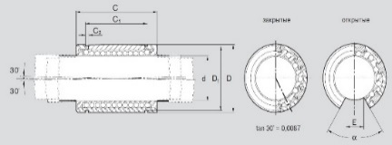  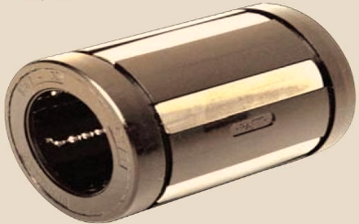
  d ₌ 20 mm
  D = 32 mm
  C = 45 mm
  Шесть подшипниковых рядов с двумя встроенными
  уплотнительными кольцами
2 | Подшипник шариковый линейного перемещения R0670-216-40 | 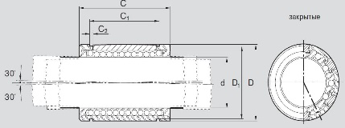
  d ₌ 16 mm
  D = 26 mm
  C = 36 mm
  Пять подшипниковых рядов с двумя встроенными
  уплотнительными кольцами
3 | Подшипник шариковый линейного перемещения KN12-B-PP | 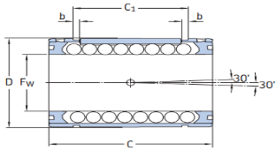  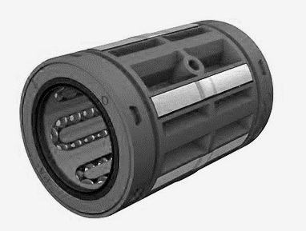
  F ₌ 12 mm
  D = 22 mm
  C = 32 mm
  Пять подшипниковых рядов с двумя встроенными
  уплотнительными кольцами
4 | Подшипник (обгонная муфта) US12 (AS12) CTS | 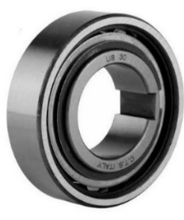  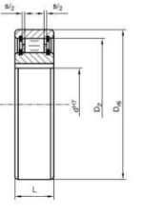  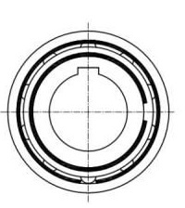
  d, мм = 12
  D, мм = 32
  L, мм = 10
  Tn Нм =13
  D2, мм = 26
5 | Узел скольжения (муфта стальная сильфонная)  SMARTFLEX-COUPLING  Тype 0/932.333 | 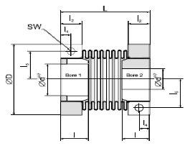  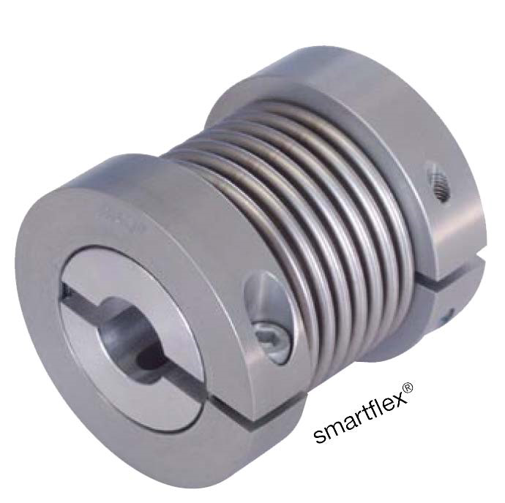
  d, мм = 8 -19
  D, мм = 46
  L, мм = 49,5
  Качество поверхности = Ra 1,6
  Радиальное биение – 0,01мм
  Минимальный предел прочности при растяжении 500N/mm²
  Точность изготовления – h6
6 | Узел вращения (муфта стальная)  SICK KUP-1010-W | 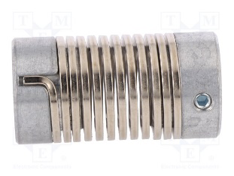
  D1, мм = 10
  D2, мм = 10
  L, мм = 49,5
  Материал – нержавеющая сталь, полиамид, стекловолокно
7 | Узел вращения (безлюфтовая муфта)  PAGUFLEX PLUS  Тype G20 | 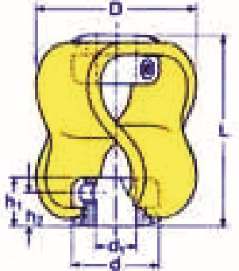  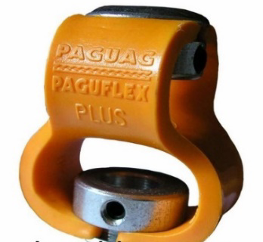
  d, мм = 25
  d1мм = 10
  D, мм = 48
  L, мм = 48
  Осевое смещение (max)– 3.2мм
  Рад.смещение (max)– 3.2мм
  Макс.крутящий момент- 3 Nm
8 | Узел подшипниковый опорный PASE20N | 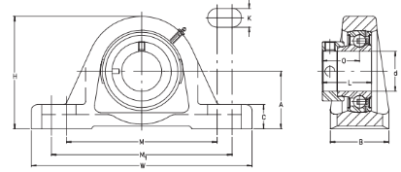  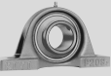
  d, мм = 20
  A, мм = 32
  L, мм = 130
  H,mm = 64
  Подшипник GRAE 20 NPPB
  Корпус ASE 04
9 | Узел подшипниковый опорный PASE25N
  d, мм = 25
  A, мм = 37
  L, мм = 139,7
  H,mm = 71,44
  Подшипник GRAE 25 NPPB
  Корпус GG.ASE 05
10 | Узел подшипниковый опорный ESPAE.206N | 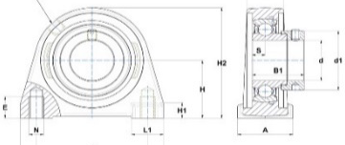  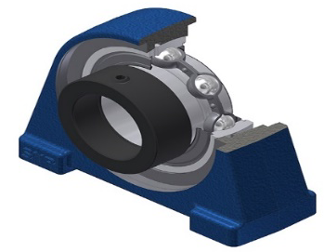
  d, мм = 30
  H, мм = 42,9
  L, мм = 98
  H2,mm = 82
  Подшипник ES206N
  Корпус PAE206N
11 | Узел подшипниковый опорный PSHE30N | 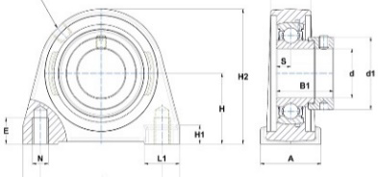  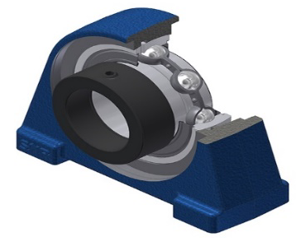
  d, мм = 30
  H, мм = 42,9
  L, мм = 98
  H2,mm = 82
  Подшипник GRAE 30 NPP-B
  Корпус SHE 06E
  корпус из серого чугуна, подшипник с эксцентриковым закрепительным кольцом, P-уплотнениями
12 | Узел подшипниковый фланцевый ESFD206 | 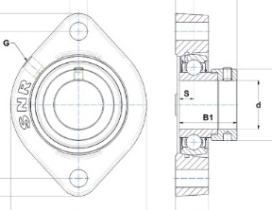  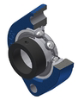
  d, мм = 30
  L, мм = 84
  H,mm = 112.5
  Подшипник ES206G2
  Корпус FD206
  корпус из серого чугуна, радиальный корпусной шарикоподшипник с закрепительной втулкой, уплотнение с маслоотражателем
13 | Узел подшипниковый фланцевый RCSMF30-XL | 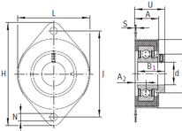
  d, мм = 30
  L, мм = 70
  H,mm = 114
  Подшипник RALE30-NPP-FA106
  Корпус FLAN65-RCSMF-FA125
  Резиновое демпфирующее кольцо GRG.RCSM55/65
  Корпус из серого чугуна, радиальный корпусной шарикоподшипник с закрепительной втулкой, уплотнение с маслоотражателем
14 | Узел подшипниковый фланцевый UKFLE206HN | 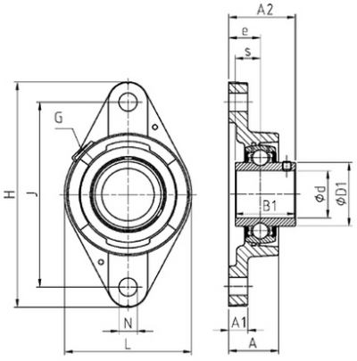  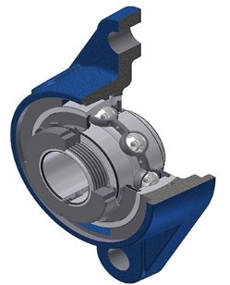
  d, мм = 25
  L, мм = 80
  H,mm = 142
  Подшипник UK206G2H
  Корпус FLE206
  корпус из серого чугуна, радиальный корпусной шарикоподшипник с закрепительной втулкой, уплотнение с маслоотражателем
15 | Узел подшипниковый фланцевый UСFL206 | 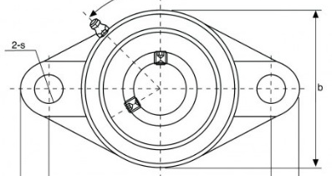  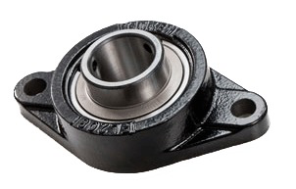
  d, мм = 30
  L, мм = 80
  H,mm = 148
  Подшипник UС206
  Корпус FL206
  корпус из серого чугуна, радиальный корпусной шарикоподшипник с закрепительной втулкой, уплотнение с маслоотражателем
16 | Узел подшипниковый фланцевый UСFL207 | 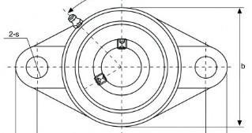
  d, мм = 35
  L, мм = 90
  H,mm = 161
  Подшипник UС207
  Корпус FL207
  корпус из серого чугуна, радиальный корпусной шарикоподшипник с закрепительной втулкой, уплотнение с маслоотражателем
17 | Узел подшипниковый фланцевый OWI 25 | 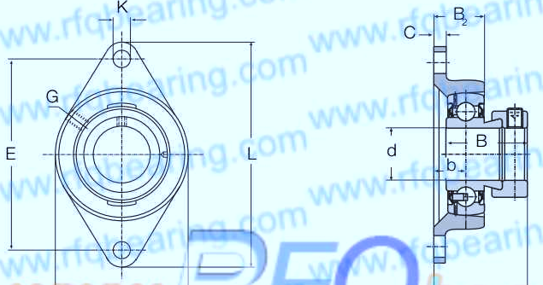  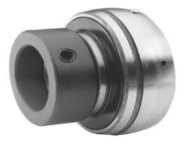
  d, мм = 25
  A, мм = 70
  L,mm = 124
  Подшипник SA205
  Корпус OWI25
  корпус из серого чугуна, радиальный корпусной шарикоподшипник c эксцентриковым стопорным кольцом
18 | Узел подшипниковый фланцевый ESFCE205 | 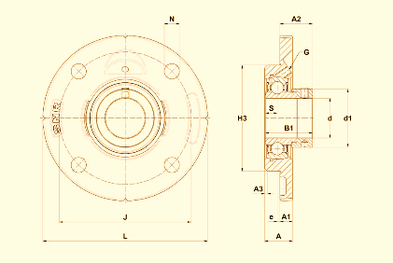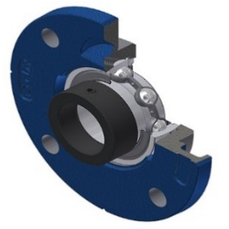
  d, мм = 25
  L, мм = 115
  А,mm = 20
  Подшипник ES205G2
  Корпус FСE205
  корпус из серого чугуна, радиальный корпусной шарикоподшипник с эксцентриковым стопорным кольцом, однокромочное уплотнение
19 | Узел подшипниковый фланцевый  PME25-N | 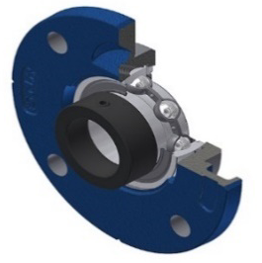 | Корпус из серого чугуна, радиальный корпусной шарикоподшипник с эксцентриковым стопорным кольцом
  d, мм = 25
  L, мм = 115
  А,mm = 20
  Подшипник GRAE25-NPP-B
  Корпус GG.ME05-N
  Защитная крышка KASK05 , закрытое исполнение
20 | Подшипник полимерный опорный сухого скольжения KSTM-20 | 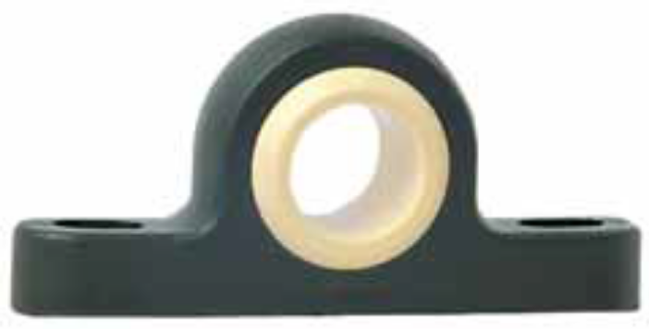 | Материал изготовления:  Полимерный композитный материал Iglide L280, Igumid G  Высота центра = 22mm  Глубина = 25mm  Диаметр (внутр) = 20mm  Длина = 98mm
21 | Подшипник шариковый  608-2Z | 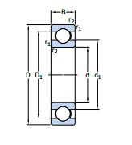  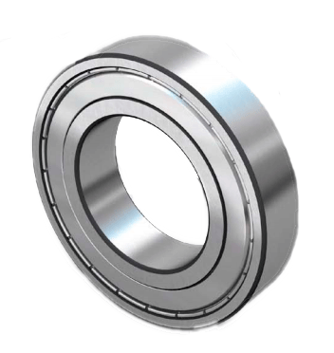 | d, мм =8  D, мм =22  B, мм = 7  r min =0.3  Стат. нагрузка C0, kН =1.37  Дин. нагрузка C, kН = 3.45  Защитные шайбы из листовой стали с обеих сторон
22 | Подшипник шариковый  ULZ 613X | 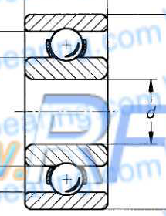  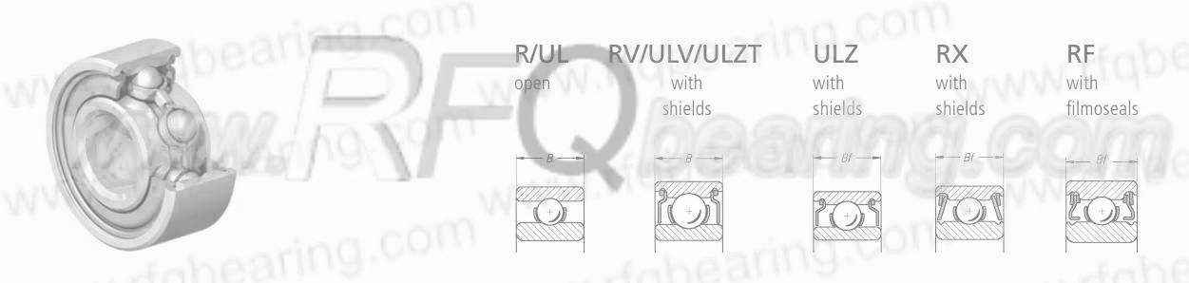 | d, мм =6  D, мм =13  B, мм = 3.5  Стат. нагрузка C0, kН =0.244  Дин. нагрузка C, kН = 0.56
23 | Подшипник шариковый  623-2Z |  | d, мм =3  D, мм =10  B, мм = 4  Стат. нагрузка C0, kН =0,18  Дин. нагрузка C, kН = 0,53  Защитные шайбы из листовой стали с обеих сторон
24 | Подшипник шариковый  624-2Z |  | d, мм =4  D, мм =13  B, мм = 5  Стат. нагрузка C0, kН =0,29  Дин. нагрузка C, kН = 0,936  Защитные шайбы из листовой стали с обеих сторон
25 | Подшипник шариковый  625-2Z |  | d, мм =5  D, мм =16  B, мм = 5  Стат. нагрузка C0, kН =0,34  Дин. нагрузка C, kН = 0,884  Защитные шайбы из листовой стали с обеих сторон
26 | Подшипник шариковый  626-2Z |  | d, мм =6  D, мм =19  B, мм = 6  Стат. нагрузка C0, kН =0,885  Дин. нагрузка C, kН = 2,34  Защитные шайбы из листовой стали с обеих сторон
27 | Подшипник шариковый  634-2Z |  | d, мм =4  D, мм =16  B, мм = 5  Стат. нагрузка C0, kН =0,38  Дин. нагрузка C, kН = 1,11  Защитные шайбы из листовой стали с обеих сторон
28 | Подшипник шариковый  SS684-2TC |  | d, мм =4  D, мм =9  B, мм = 4  Стат. нагрузка C0, kН =0,138  Дин. нагрузка C, kН = 0.442  Защитные шайбы из листовой стали с обеих сторон
29 | Подшипник шариковый  686-2Z |  | d, мм =6  D, мм =13  B, мм = 5  Стат. нагрузка C0, kН =0.442  Дин. нагрузка C, kН = 1.082  Защитные шайбы из листовой стали с обеих сторон
30 | Подшипник шариковый  696-2Z |  | d, мм =6  D, мм =15  B, мм = 5  Стат. нагрузка C0, kН =0.523  Дин. нагрузка C, kН = 1.34  Защитные шайбы из листовой стали с обеих сторон
31 | Подшипник шариковый двухрядный радиально-упорный 2201-2RS1-ETN9 | 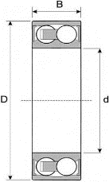  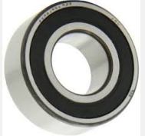 | d, мм =12  D, мм =32  B, мм = 14  Стат. нагрузка C0, kН =1,40  Дин. нагрузка C, kН = 6.12  Сепаратор литой из стеклонаполненного полиамида.  Защитные шайбы полимерные с обеих сторон.
32 | Подшипник шариковый двухрядный радиально-упорный 2202-2RS1-ETN9 |  | d, мм =15  D, мм =35  B, мм = 14  Стат. нагрузка C0, kН =1,72  Дин. нагрузка C, kН = 7.26  Сепаратор литой из стеклонаполненного полиамида.  Защитные шайбы полимерные с обеих сторон.
33 | Подшипник шариковый двухрядный радиально-упорный 2205-2RS1-ETN9 |  | d, мм =25  D, мм =52  B, мм = 18  Стат. нагрузка C0, kН =3,92  Дин. нагрузка C, kН = 14,01  Сепаратор литой из стеклонаполненного полиамида.  Защитное контактное армированное уплотнение из синтетической резины (NBR) RS1 с обеих сторон подшипника
34 | Подшипник шариковый двухрядный радиально-упорный 2207-2RS1-ETN9 |  | d, мм =35  D, мм =72  B, мм = 23  Стат. нагрузка C0, kН =5,88  Дин. нагрузка C, kН = 18,62  Сепаратор литой из стеклонаполненного полиамида.  Защитное контактное армированное уплотнение из синтетической резины (NBR) RS1 с обеих сторон подшипника
35 | Подшипник роликовый однорядный NU2304-ECM | 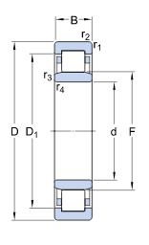  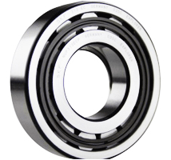 | d, мм = 20  D, мм = 52  B, мм = 21  Стат. нагрузка C0, kН =37  Дин. нагрузка C, kН = 47  Сепаратор латунный, механически обработанный.  Подшипники с симметричными роликами, внутренним кольцом без плеча, ведущим кольцом между двумя рядами роликов, на которых центрированы две обоймы.
36 | Подшипник шариковый двухрядный радиально-упорный  3205-2RS1TN9 | 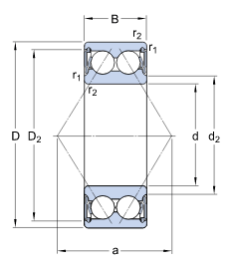  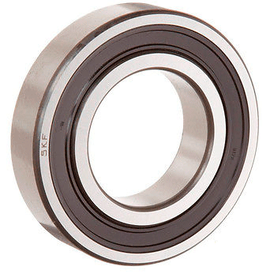 | d, мм = 25  D, мм = 52  B, мм = 20,6  Стат. нагрузка C0, kН =14,3  Дин. нагрузка C, kН = 21,6  Сепаратор литой из стеклонаполненного полиамида.  Защитное контактное армированное уплотнение из синтетической резины (NBR) RS1 с обеих сторон подшипника.
37 | Подшипник шариковый двухрядный радиально-упорный  3305B-2RSR TVH |  | d, мм = 25  D, мм = 62  B, мм = 25.4  Стат. нагрузка C0, kН =19.99  Дин. нагрузка C, kН = 31,36  Сепаратор ATN9 (полиамидный).  Защитные шайбы полимерные с обеих сторон.
38 | Подшипник шариковый двухрядный радиально-упорный 4202-ATN9 |  | d, мм =15  D, мм =35  B, мм = 14  Стат. нагрузка C0, kН =1,72  Дин. нагрузка C, kН = 7.26  Сепаратор литой из стеклонаполненного полиамида.  Защитные шайбы полимерные с обеих сторон.
39 | Подшипник шариковый  6000-2Z |  | d, мм =10  D, мм =26  B, мм = 8  Стат. нагрузка C0, kН =1.96  Дин. нагрузка C, kН = 4.75  Защитные шайбы из листовой стали с обеих сторон
40 | Подшипник шариковый  6001-2Z |  | d, мм =12  D, мм =28  B, мм = 8  Стат. нагрузка C0, kН =2.36  Дин. нагрузка C, kН = 5.4  Защитные шайбы из листовой стали с обеих сторон
41 | Подшипник шариковый  6002-2Z |  | d, мм =15  D, мм =32  B, мм = 9  Стат. нагрузка C0, kН =2.85  Дин. нагрузка C, kН = 5.85  Защитные шайбы из листовой стали с обеих сторон
42 | Подшипник шариковый  6003-2Z |  | d, мм =17  D, мм =35  B, мм = 10  Стат. нагрузка C0, kН =3.25  Дин. нагрузка C, kН = 6.37  Защитные шайбы из листовой стали с обеих сторон
43 | Подшипник шариковый  6004-2RS1 |  | d, мм =20  D, мм =42  B, мм = 12  Стат. нагрузка C0, kН =5.0  Дин. нагрузка C, kН = 9.95  Защитное контактное армированное уплотнение из синтетической резины (NBR) RS1 с обеих сторон подшипника
44 | Подшипник шариковый  6005 DDUCM |  | d, мм =25  D, мм =47  B, мм = 12  Стат. нагрузка C0, kН =5.85  Дин. нагрузка C, kН = 10.1  Полимерное контактное уплотнение с двух сторон.
45 | Подшипник шариковый  6005-ZV | 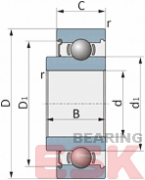  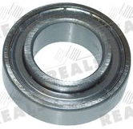 | d, мм =25  D, мм =47  C,мм = 12  B, мм = 15  Стат. нагрузка C0, kН =6.55  Дин. нагрузка C, kН = 11.9  Защитные шайбы из листовой стали с обеих сторон.
46 | Подшипник шариковый  6006-2Z |  | d, мм = 25  D, мм = 52  B, мм = 20,6  Стат. нагрузка C0, kН =14,3  Дин. нагрузка C, kН = 21,6  Защитные шайбы из листовой стали с обеих сторон
47 | Подшипник шариковый  61800-2RS1 |  | d, мм = 10  D, мм = 19  B, мм = 5  Стат. нагрузка C0, kН =0.585  Дин. нагрузка C, kН = 1.38  Защитное контактное армированное уплотнение из синтетической резины (NBR) RS1 с обеих сторон подшипника
48 | Подшипник шариковый  61818-2RS1 |  | d, мм = 90  D, мм = 115  B, мм = 13  Стат. нагрузка C0, kН =21.6  Дин. нагрузка C, kН = 19.2  Защитное контактное армированное уплотнение из синтетической резины (NBR) RS1 с обеих сторон подшипника
49 | Подшипник шариковый  61903-2RS1 |  | d, мм = 17  D, мм = 30  B, мм = 7  Стат. нагрузка C0, kН =2.55  Дин. нагрузка C, kН = 4.62  Защитное контактное армированное уплотнение из синтетической резины (NBR) RS1 с обеих сторон подшипника
50 | Подшипник шариковый  61902-2RS1 |  | d, мм = 15  D, мм = 28  B, мм = 7  Стат. нагрузка C0, kН =2.24  Дин. нагрузка C, kН = 4.36  Защитное контактное армированное уплотнение из синтетической резины (NBR) RS1 с обеих сторон подшипника
51 | Подшипник шариковый  6200-2RS1 |  | d, мм = 10  D, мм = 30  B, мм = 9  Стат. нагрузка C0, kН =2.36  Дин. нагрузка C, kН = 5.4  Защитное контактное армированное уплотнение из синтетической резины (NBR) RS1 с обеих сторон подшипника
52 | Подшипник шариковый  6201-2Z |  | d, мм = 12  D, мм = 32  B, мм = 10  Стат. нагрузка C0, kН =3.1  Дин. нагрузка C, kН = 7.28  Защитные шайбы из листовой стали с обеих сторон
53 | Подшипник шариковый  6202-2Z |  | d, мм = 15  D, мм = 35  B, мм = 11  Стат. нагрузка C0, kН =3.75  Дин. нагрузка C, kН = 8.06  Защитные шайбы из листовой стали с обеих сторон
54 | Подшипник шариковый  6203-2Z |  | d, мм = 17  D, мм = 40  B, мм = 12  Стат. нагрузка C0, kН =4.75  Дин. нагрузка C, kН = 9.95  Защитные шайбы из листовой стали с обеих сторон
55 | Подшипник шариковый  6204-2Z |  | d, мм = 20  D, мм = 47  B, мм = 14  Стат. нагрузка C0, kН =6.55  Дин. нагрузка C, kН = 13.5  Защитные шайбы из листовой стали с обеих сторон
56 | Подшипник шариковый  6205-2Z |  | d, мм = 25  D, мм = 52  B, мм = 15  Стат. нагрузка C0, kН =7.8  Дин. нагрузка C, kН = 14.8  Защитные шайбы из листовой стали с обеих сторон
57 | Подшипник шариковый  6208-2RS1 |  | d, мм = 40  D, мм = 80  B, мм = 18  Стат. нагрузка C0, kН =19  Дин. нагрузка C, kН = 32,5  Защитное контактное армированное уплотнение из синтетической резины (NBR) RS1 с обеих сторон подшипника
58 | Подшипник шариковый  6211-2RS1 |  | d, мм = 55  D, мм = 100  B, мм = 21  Стат. нагрузка C0, kН =29  Дин. нагрузка C, kН = 46.2  Защитное контактное армированное уплотнение из синтетической резины (NBR) RS1 с обеих сторон подшипника
59 | Подшипник шариковый  6301-2Z |  | d, мм = 12  D, мм = 37  B, мм = 12  Стат. нагрузка C0, kН =4.15  Дин. нагрузка C, kН = 10,1  Защитные шайбы из листовой стали с обеих сторон
60 | Подшипник шариковый  6302-2Z |  | d, мм = 15  D, мм = 42  B, мм = 13  Стат. нагрузка C0, kН =5.4  Дин. нагрузка C, kН = 11,9  Защитные шайбы из листовой стали с обеих сторон
61 | Подшипник шариковый  6304-2Z |  | d, мм = 20  D, мм = 52  B, мм = 15  Стат. нагрузка C0, kН =7,8  Дин. нагрузка C, kН = 16,8  Защитные шайбы из листовой стали с обеих сторон
62 | Подшипник шариковый  6305-2Z |  | d, мм = 25  D, мм = 62  B, мм = 17  Стат. нагрузка C0, kН =11,6  Дин. нагрузка C, kН = 23,4  Защитные шайбы из листовой стали с обеих сторон
63 | Подшипник шариковый  6306-2Z |  | d, мм = 30  D, мм = 72  B, мм = 19  Стат. нагрузка C0, kН =3,7  Дин. нагрузка C, kН = 6,4  Защитные шайбы из листовой стали с обеих сторон
64 | Подшипник шариковый  6904DDU |  | d, мм = 20  D, мм = 37  B, мм = 9  Стат. нагрузка C0, kН =16,0  Дин. нагрузка C, kН = 29,6  Стальной сепаратор,  Защитное контактное армированное уплотнение из синтетической резины (NBR) с обеих сторон подшипника
65 | Подшипник шариковый однорядный радиально-упорный  7201 BECBP | 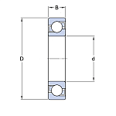  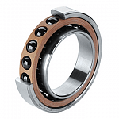 | d, мм = 12  D, мм = 32  B, мм = 10  Стат. нагрузка C0, kН =3,8  Дин. нагрузка C, kН = 7,61  Сепаратор полимерный.
66 | Подшипник роликовый радиальный самоцентрирующийся BS2-2212-2CS | 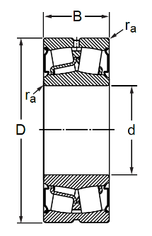 | d, мм = 60  D, мм = 110  B, мм = 34  Стат. нагрузка C0, kН =166  Дин. нагрузка C, kН = 156  Подшипники с симметричными роликами, внутренним кольцом без плеча, ведущим кольцом между двумя рядами роликов, на которых центрированы две обоймы.
67 | Подшипник роликовый  NUP 305 ECML | 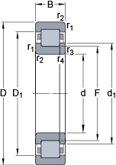 | d, мм = 25  D, мм = 62  B, мм = 17  Стат. нагрузка C0, kН =36.5  Дин. нагрузка C, kН = 46.5  Однорядные цилиндрические роликоподшипники NUP 305 ECML
68 | Узел скольжения (подшипник)  H312E (муфта зажимная в сборе со стопорной гайкой KMFE 12), | 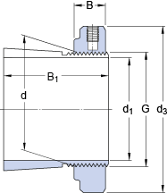 | d₁, мм = 55  d₃, мм = 80  d, мм = 60  Стат. нагрузка C0, kН =36.5  Дин. нагрузка C, kН = 46.5  Однорядные цилиндрические роликоподшипники NUP 305 ECML
69 | Подшипник фланцевый  NSK F608Z | 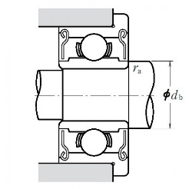 | d, мм = 8  D, мм = 22  B, мм = 7  Стат. нагрузка C0, kН =1.96  Дин. нагрузка C, kН = 4.75  Защитные шайбы из листовой стали с обеих сторон
70 | Подшипник  6900RS |  | d, мм = 10  D, мм = 22  B, мм = 6  Стат. нагрузка C0, kН =1.25  Дин. нагрузка C, kН = 2.7  Защитные шайбы полимерные с обеих сторон
71 | Подшипник TIMKEN 62202 RS |  | Тип: шариковый однорядный подшипник  Наружный диаметр:35 мм  Внутренний диаметр:15 мм  Количество дорожек качения:1 шт.  Частота вращения предельная:13000 об/мин  Ширина:14 мм  Грузоподъемность динамическая  7.72 кН  Грузоподъемность статическая  3.75 кН
72 | Подшипник UC205 TNT | 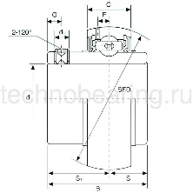 | d, мм = 25  D, мм = 52  B, мм = 34,1  Стат. нагрузка C0, Н =14  Дин. нагрузка C, Н = 78.8  Вес, кг = 0,19
73 | Подшипник 688 2RS |  | d, мм = 8  D, мм = 16  B, мм = 5  Рядность - однорядный  Тело качения - шариковые  Вес, кг = 0,003
74 | Муфта CPJC30-8-12 | 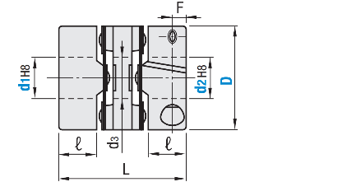 | Тип – мембранная  Внешний D мм – 30  Внутренний d1 мм – 8  Внутренний d2 мм – 12  Макс. крутящий момент – 18 Н*м
75 | Муфта SCPS55-1224 |  | Тип – мембранная  Внешний D мм – 55  Внутренний d1 мм – 12  Внутренний d2 мм – 24  Макс. крутящий момент – 50 Н*м
76 | Муфта SCPW46-1014 |  | Тип – мембранная  Внешний D мм – 46  Внутренний d1 мм – 10  Внутренний d2 мм – 14  Макс. крутящий момент – 32 Н*м
77 | Муфта MCOCG26-10-10 |  | Тип – мембранная  Внешний D мм – 26  Внутренний d1 мм – 10  Внутренний d2 мм – 10  Макс. крутящий момент – 4 Н*м
78 | Муфта MCSLC32-12-14 |  | Тип – мембранная  Внешний D мм – 32  Внутренний d1 мм – 12  Внутренний d2 мм – 14  Макс. крутящий момент – 8 Н*м
79 | Муфта MCSLC32-8-14 |  | Тип – мембранная  Внешний D мм – 32  Внутренний d1 мм – 8  Внутренний d2 мм – 14  Макс. крутящий момент – 5,2 Н*м
80 | Муфта, SCPW55-1219 |  | Тип – мембранная  Внешний D мм – 55  Внутренний d1 мм – 12  Внутренний d2 мм – 19  Макс. крутящий момент – 50 Н*м
81 | Муфта, CPJCK-12-12 |  | Тип – мембранная  Внешний D мм – 34  Внутренний d1 мм – 12  Внутренний d2 мм – 12  Макс. крутящий момент – 16 Н*м
82 | Шариковый подшипник RCJ1 7/16 |  | Внутренний диаметр – 36,513 мм  Ширина – 51,308 мм  Вес – 1,36 кг  Тип - RCJ1-7-16-INA
83 | Направляющая DZ3301-0020-2 | 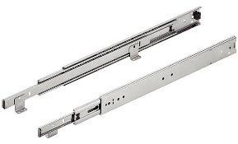 | Ширина – 50,8 мм  Толщина – 1,27 мм  Длинная – 330 мм  Раб. длинна – 305 мм  Мак. нагрузка – 65 кг
84 | Подшипниковый узел RFC-1-3/16 |  | Внутренний диаметр – 30,16 мм  Ширина – 45,845 мм  Вес – 1,36 кг  Тип - RFC
85 | Направляющая DZ3301-0018-2 |  | Ширина – 50,8 мм  Толщина – 1,27 мм  Длинная – 500 мм  Раб. длинна – 450 мм  Мак. нагрузка – 65 кг
86 | Подшипник DDR720RS |  | d, мм = 2  D, мм = 7  B, мм = 3  Грузоподъемность динамическая  0.385 кН  Грузоподъемность статическая  0.127 кН  Вес, кг = 0,003
87 | Линейный подшипник в комплекте с рельсом LLTHC20 LA T1 P5 | 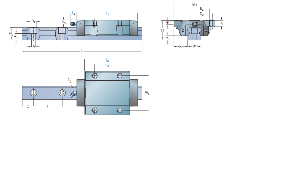 | Ширина – 63 мм  Длина – 89,5 мм  Высота – 30 мм  Длинна рельса – 1500 мм  D крепления винт на каретке – М6
88 | Подшипник 6801RS |  | d, мм = 12  D, мм = 21  B, мм = 5  Форма тел вращения - шарики  Тип – шариковый линейный  0.127 кН  Вес, кг = 0,007
89 | Подшипник 6902RS |  | d, мм = 15  D, мм = 28  B, мм = 7  Грузоподъемность динамическая  6,36 кН  Грузоподъемность статическая  2,24 кН  Вес, кг = 0,016
90 | Подшипник ZNL 8111 |  | d, мм = 55  D, мм = 78  B, мм = 16  Грузоподъемность динамическая  33.83 кН  Грузоподъемность статическая  89.3 кН  Вес, кг = 0,02
91 | Подшипник 8206 | 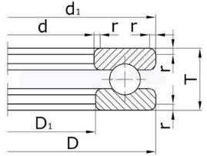 | d, мм = 52  D, мм = 30  Т, мм = 16  Грузоподъемность динамическая  26,7 кН  Грузоподъемность статическая  50 кН  Вес, кг = 0,14
92 | Подшипник 987910К | 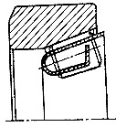 | d, мм = 68  D, мм = 40,62  B, мм = 19,5  Грузоподъемность динамическая  30 кН  Максимальные обороты в мин. 5000  Вес, кг = 0,3
93 | Подшипник TIMKEN 6206-2RS |  | d, мм = 62  D, мм = 30  B, мм = 16  Грузоподъемность динамическая  8 кН  Грузоподъемность статическая  4 кН  Кол-во дорожек качения - 1

  - Комплектность товара
Комплектность товара должна соответствовать комплектности номенклатуры (артикула) технической документации оборудования. Указанные в описании товаров сочетания разнородных материалов означают их конструктивную целостность и неразделимость в течение (как минимум гарантийного) срока эксплуатации.

  - Нормативные документы, которые устанавливают требования к товару
Товар, в соответствии с принадлежностью каждой отдельной позиции к определенному типу материала и технологии изготовления, должен отвечать требованиям ГОСТов, регламентирующих данный тип изделия:
- Диагностирование изделий. Общие требования. ГОСТ 27518-87
- Единая система конструкторской документации. Эксплуатационные документы. ГОСТ 2.601-2006

Единая система защиты от коррозии и старения (ЕСЗКС). Материалы полимерные и их компоненты. ГОСТ 9.049-91

Конвейеры. Общие требования безопасности. ГОСТ 12.2.022-80
- Конвейеры строительные передвижные ленточные. Общие технические условия. ГОСТ 31549-2012
- Конвейеры ленточные. Наименование частей. ГОСТ 25722-83

Конвейеры ленточные. Основные параметры и размеры (с Изменениями N 1, 2). ГОСТ 22644-77

Конвейеры ленточные. Ролики. Типы и основные размеры. ГОСТ 22646-77

Конвейеры ленточные. Роликоопоры. Типы и основные размеры. ГОСТ 22645-77
- Межгосударственная система стандартизации (МГСС). Стандарты межгосударственные, правила и рекомендации по межгосударственной стандартизации. Правила разработки, принятия, применения, обновления и отмены. ГОСТ 1.2-2009
- Оборудование производственное. Общие требования безопасности. ГОСТ 12.2.003—91 ССБТ.
- Основные нормы взаимозаменяемости. Характеристики изделий геометрические. Система допусков на линейные размеры. Основные положения, допуски, отклонения и посадки. ГОСТ 25346-2013 (ISO 286-1:2010)
- Подшипники качения. Ролики цилиндрические Технические условия. ГОСТ 22696 - 2013 (ISO 12297:2012, NEQ)
- Подшипники качения. Общие технические условия. (ISO 492:2002, NEQ ISO 199:2005, NEQ) ГОСТ 520- 2011.
- Подшипники качения. Канавки под упорные пружинные кольца. Кольца упорные пружинные. Размеры. ГОСТ 2893-82
- Подшипники шариковые и роликовые. Система условных обозначений. ГОСТ 3189-89
- Подшипники качения. Поля допусков и технические требования к посадочным поверхностям валов и корпусов. Посадки. ГОСТ 3325-85
- Подшипники качения. Типы и конструктивные исполнения. ГОСТ 3395-89
- Подшипники качения. Основные размеры. ГОСТ 3478-79
- Подшипники качения. Шарики. Технические условия. ГОСТ 3722-81
- Подшипники шариковые радиально-упорные двухрядные. Основные размеры. ГОСТ 4252-75
- Подшипники роликовые радиальные игольчатые однорядные. Основные размеры. Технические требования. ГОСТ 4657-82
- Подшипники роликовые радиальные с короткими цилиндрическими роликами без внутреннего или наружного кольца. Типы и основные размеры. ГОСТ 5377-79
- Подшипники роликовые радиальные сферические двухрядные. Типы и основные размеры. ГОСТ 5721-75
- Подшипники роликовые конические двухрядные. Основные размеры. ГОСТ 6364-78
- Подшипники качения. Ролики игольчатые. Технические условия. ГОСТ 6870-81
- Подшипники шариковые радиальные однорядные с защитными шайбами. Технические условия. ГОСТ 7242-81
- Подшипники радиальные роликовые многорядные с короткими цилиндрическими роликами. Типы и основные размеры. ГОСТ 7634-75
- Подшипники упорные шариковые одинарные и двойные. Технические условия. ГОСТ 7872-89
- Подшипники роликовые радиальные с короткими цилиндрическими роликами. Типы и основные размеры. ГОСТ 8328-75
- Подшипники шариковые радиальные однорядные. Основные размеры. ГОСТ 8338-75
- Подшипники роликовые конические четырехрядные. Основные размеры. ГОСТ 8419-75
- Подшипники качения. Гайки, шайбы и скобы для закрепительных и стяжных втулок. Технические условия. ГОСТ 8530-90 (ИСО 2982-72, ИСО 2983-75)
- Подшипники шариковые и роликовые двухрядные с закрепительными втулками. Типы и основные размеры. ГОСТ 8545-75
- Подшипники шариковые радиальные однорядные с уплотнениями. Технические условия. ГОСТ 8882-75
- Подшипники шариковые радиально-упорные однорядные с одним разъемным кольцом. Типы и основные размеры. ГОСТ 8995-75
- Подшипники шариковые радиальные с выступающим внутренним кольцом. Технические условия. ГОСТ 9592-75
- Подшипники упорно-радиальные роликовые сферические одинарные. Технические условия. ГОСТ 9942-90
- Втулки стяжные подшипников качения. Основные размеры. ГОСТ 13014-80
- Подшипники качения. Статическая грузоподъемность. ГОСТ 18854-94 (ИСО 76-87)
- Подшипники качения. Динамическая расчетная грузоподъемность и расчетный ресурс (долговечность). ГОСТ 18855-94 (ИСО 281-89)
- Подшипники роликовые игольчатые радиально-упорные комбинированные. Технические условия. ГОСТ 20531-75
- Подшипники качения. Ролики цилиндрические короткие. Технические условия. ГОСТ 22696-77
- Подшипники качения радиальные шариковые однорядные гибкие. Технические условия. ГОСТ 23179-78
- Подшипники роликовые упорные с цилиндрическими роликами одинарные. Типы и основные размеры. ГОСТ 23526-79
- Втулки закрепительные подшипников качения. Основные размеры. ГОСТ 24208-80
- Входной контроль продукции. Основные положения. ГОСТ 24297-87
- Подшипники роликовые радиальные сферические двухрядные с симметричными роликами. Основные размеры. ГОСТ 24696-81
- Подшипники качения. Зазоры. ГОСТ 24810-81
- Подшипники шариковые радиальные однорядные с двумя уплотнениями с широким внутренним кольцом и сферической наружной поверхностью наружного кольца. Основные размеры. ГОСТ 24850-81
- Подшипники качения. Термины и определения. ГОСТ 24955-81
- Подшипники качения. Ролики цилиндрические длинные. Технические условия. ГОСТ 25255-82
- Подшипники качения. Допуски. Термины и определения. ГОСТ 25256-82
- Подшипники качения. Втулки закрепительные и стяжные. Технические условия. ГОСТ 25455-82
- Подшипники упорные роликовые конические одинарные. Основные размеры. ГОСТ 27057-86
- Подшипники роликовые конические однорядные повышенной грузоподъемности. Основные размеры. ГОСТ 27365-87
- Подшипники радиальные шариковые сферические двухрядные. Технические условия. ГОСТ 28428-90

Стандартизация в Российской Федерации. Основные положения. ГОСТ Р 1.0-2012
- Санитарно-эпидемиологические правила и нормативы. Гигиена труда. предприятия отдельных отраслей промышленности, сельского хозяйства, связи. СанПиН 2.2.3.1385-03
- Санитарно-эпидемиологические правила и нормативы. Гигиенические требования к организации технологических процессов, производственному оборудованию и рабочему инструменту. СанПиН 2.2.2.1327-03
- Система стандартов безопасности труда. Конвейеры. Общие требования безопасности. ГОСТ 12.2.022-80
- Система стандартов безопасности труда. Оборудование производственное. Общие требования безопасности. ГОСТ 12.2.003-91
- Система стандартов безопасности труда. Пожаровзрывоопасность веществ и материалов. ГОСТ 12.1.044-89 (ИСО 4589-84)

  - Объем гарантий и гарантийный срок
Гарантийный срок эксплуатации товара должен составлять не менее 12 (двенадцати) месяцев с момента установки изделия на оборудование. Гарантийный срок хранения товара должен составлять не менее 36 (тридцати шести) месяцев с момента поставки партии товара Заказчику. Гарантийные требования относятся к качеству изготовления, техническим характеристикам и размерам товара.

- ТРЕБОВАНИЯ К МАРКИРОВКЕ
Изделия, подлежат обязательной маркировке, должны быть маркированы соответствующим образом, в соответствии с требованиями государственных стандартов ГОСТ (ТУ), либо европейских стандартов DIN и международных стандартов ISO.

- ТРЕБОВАНИЯ К УПАКОВКЕ
Товар поставляется в упаковке, соответствующей стандартам, ТУ, обязательным правилам и требованиям для тары и упаковки. Упаковка должна обеспечивать полную сохранность товара на весь срок его транспортировки, с учетом перегрузок и длительного хранения. На каждой упаковке Товара должна быть нанесена стандартная маркировка производителя, а также маркировка с указанием номера Договора и наименования Покупателя.
Поставщик несет материальную ответственность перед Покупателем за любой ущерб Товара, связанный с ненадлежащей упаковкой и/или маркировкой.

- СРОК, МЕСТО И УСЛОВИЯ ПОСТАВКИ ТОВАРА

  - Срок и место поставки
Поставка товара осуществляется Поставщиком по ЗАЯВКАМ Покупателя. Наименование и количество товара, определяется Покупателем в соответствии с его потребностями и указывается в заявках на поставку товара.
Поставка товара осуществляется любым видом транспорта, за счёт средств Поставщика до склада Покупателя по адресу: 200960, г. Санкт-Петербург, Софийская ул., д. 81, корп. 1, литер А.
Поставка товара на склад Покупателя должна производиться: в рабочие дни с 8-30 до 16-00.
Под заявкой понимается указание Покупателя Поставщику об отгрузке Товара в определенном количестве и ассортименте, направленное на адрес электронной почты Поставщика.
Заявка считается принятой к исполнению Поставщиком со дня ее получения Поставщиком.
Общий срок поставки Товара: 12 (двенадцать) месяцев с даты заключения договора.
Срок действия договора: 12 (двенадцать) месяцев с даты заключения договора.
Срок поставки не более 15 (пятнадцати) рабочих дней, следующих за днем направления Покупателем заявки.
Минимальный заказ товарно-материальных ценностей в одной заявке – 50 шт.

  - Условия поставки
Поставка Товара осуществляется путем ее доставки Поставщиком за свой счет по адресу, указанному в п.6.1 настоящего технического задания в соответствии с Заявкой.
Выбор способа доставки Товара принадлежит Поставщику. Поставщик обязан извещать Покупателя о времени доставки Товара не позднее, чем за 3 (три) рабочих дня до момента доставки Товара. Разгрузочные работы в месте доставки Товара осуществляются силами Поставщика.

- УСЛОВИЯ СДАЧИ И ПРИЕМКИ ТОВАРА

  - Порядок сдачи и приемки
Приемка Товара осуществляется Покупателем, в течение 15 (пятнадцати) рабочих дней с момента доставки Товара Покупателю.
При приемке Товара Покупатель проверяет поставленный Товар на его соответствие количеству, ассортименту, комплектности, упаковке и маркировке согласно условиям Договора и Заявке, а также проверяет наличие документов на Товар: товарно-транспортную накладную, счет; ТОРГ12, счет-фактуру или УПД.

  - Требования по передаче заказчику технических и иных документов
при поставке товаров
Товар поставляется с полным пакетом технической документации завода изготовителя. Заказчик оставляет за собой право использования полученной документации в своих целях.

- ТРЕБОВАНИЯ К ТРАНСПОРТИРОВКЕ
Вид транспорта для доставки Товара определяется Поставщиком самостоятельно. При этом транспортировка Товара должна осуществляться таким способом, который позволит исключить воздействие внешней среды и других факторов, способных привести к повреждению Товара или ухудшению его технического состояния и снижению эксплуатационных характеристик.

- ЭКОЛОГИЧЕСКИЕ ТРЕБОВАНИЯ
Материалы, используемые для изготовления Товара и вещества, которые могут выделяться при его эксплуатации и хранении, не должны вызывать у работников Заказчика заболеваний и (или) травм и не должны оказывать вредного воздействия на работающих.

- ТРЕБОВАНИЯ К БЕЗОПАСНОСТИ
Поставляемый Товар должен соответствовать условиям по обеспечению безопасности при монтаже, эксплуатации и ремонте, допустимым уровням вибрационных и шумовых нагрузок в соответствии с действующими нормами и т.д. и отвечать требованиям следующих нормативных актов:
- Система стандартов безопасности труда. Оборудование производственное. Общие требования безопасности. ГОСТ 12.2.003-91
- Система стандартов безопасности труда. Конвейеры. Общие требования безопасности. ГОСТ 12.2.022-80
- СП 2.2.3670-20 Санитарно-эпидемиологические требования к условиям труда.

